# 北京邮电大学软件学院

# 2020-2021学年第1学期实验报告

**课程名称： 嵌入式系统开发**

**实验名称： 走马灯实验**

**实验完成人：**

**指导教师：**____________邝坚_________________

**日 期： 2020 年 12 月 4 日**

1. **实验内容**

利用Demo12工程，实现实验板上4个Led的走马灯功能，并实现用Key4按键控制走马灯的流向切换。

1. **实验结果**

注：本次实验的第四个小灯，一直未亮，所以使用了前三个小灯来进行实验。

【变量介绍】

在项目文件的main.c文件中定义一下变量

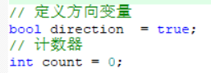

1. direction变量用于记录走马灯的流向

当direction=true时，走马灯从左到右依次点亮；

当direction=false时，走马灯从右到左依次点亮；

1. count变量用于判断点亮第几个走马灯

* 当count%4 = 0时点亮第0个走马灯；
* 当count%4 = 1时点亮第1个走马灯；
* 当count%4 = 2时点亮第2个走马灯；
* 当count%4 = 3时点亮第3个走马灯；

【函数介绍】

在项目文件的gpio.c文件中定义以下函数

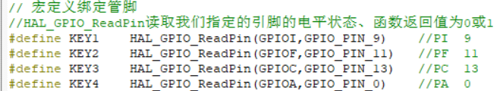

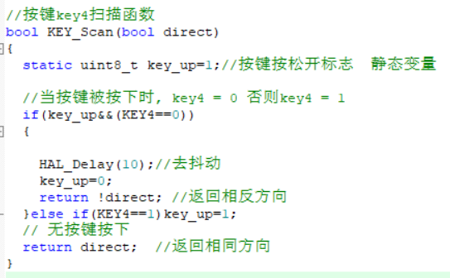

KEY_Scan()函数用于判断KEY4是否按下，参数direct代表当前走马灯流动方向，当检测到KEY4被按下时，函数返回!direct，走马灯流动方向变反。变量key_up用于判断KEY4是否松开，如果KEY4键按下后未松开，那么direct不会再次改变。

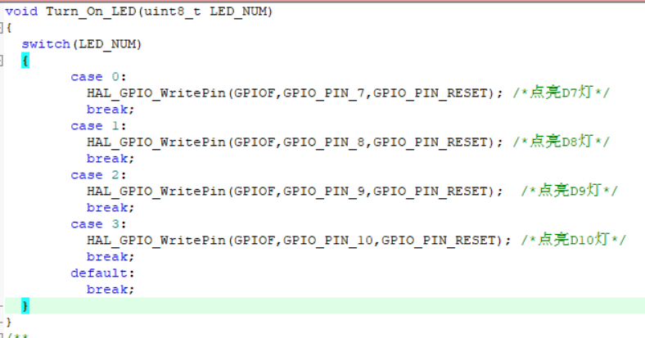

Turn_On_LED()函数用于点亮对应的LED，函数根据参数LED_NUM判断点亮那盏灯。

在项目文件的main.c文件中定义实现main()函数

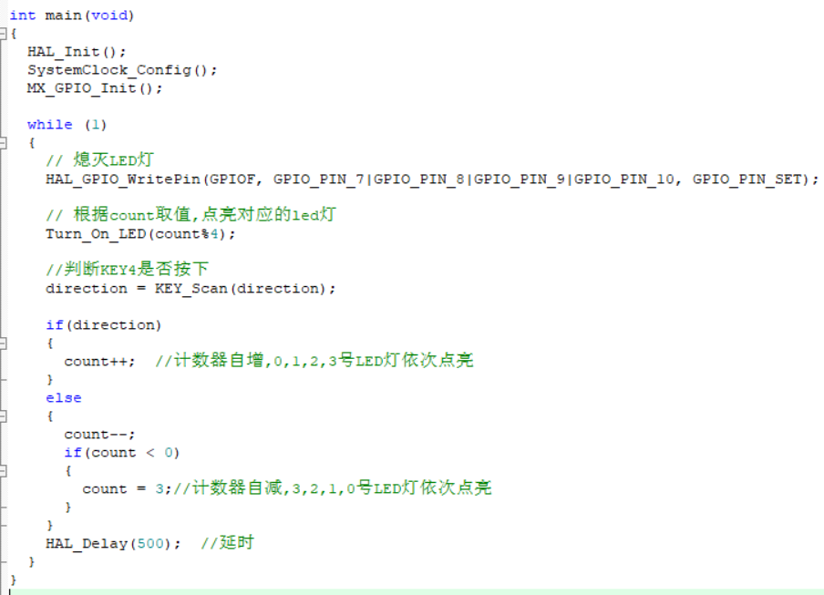

在循环内首先熄灭所有的LED灯，然后调用Turn_On_LED()函数，根据count取值点亮对应的LED灯，扫描KEY4是否按下，将新的流动方向赋给direction，之后根据direction改变count的值，之后延时点亮LED 500ms。